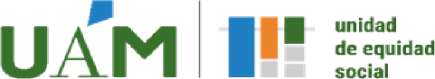

BOLETÍN DE LA UNIDAD DE EQUIDAD SOCIAL
NÚMERO 1: NOVIEMBRE 2025 PRESENTACIÓN

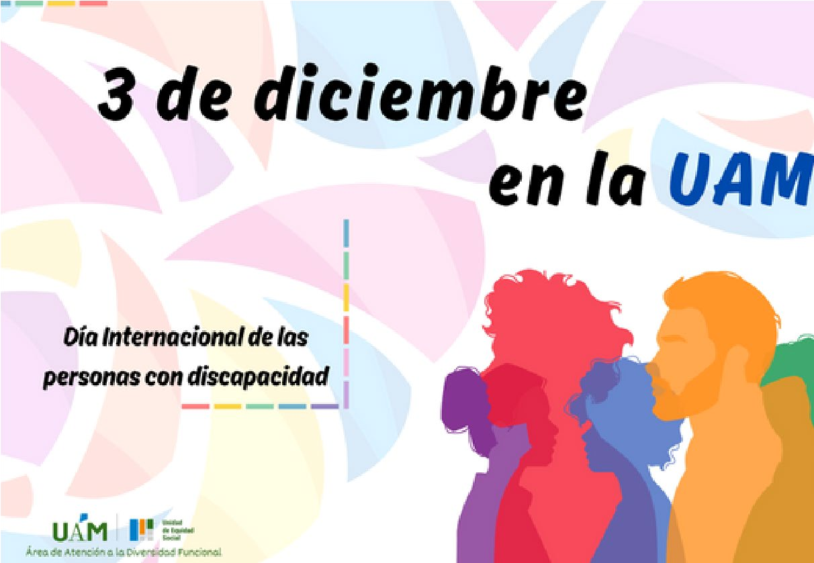
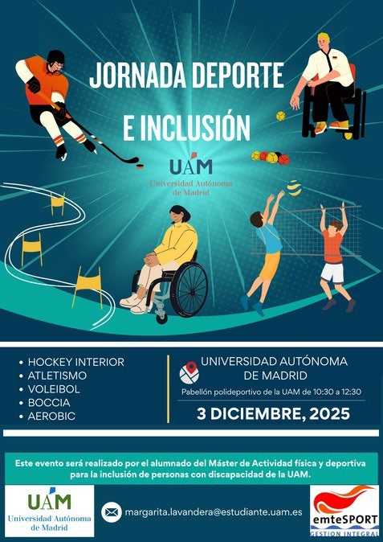
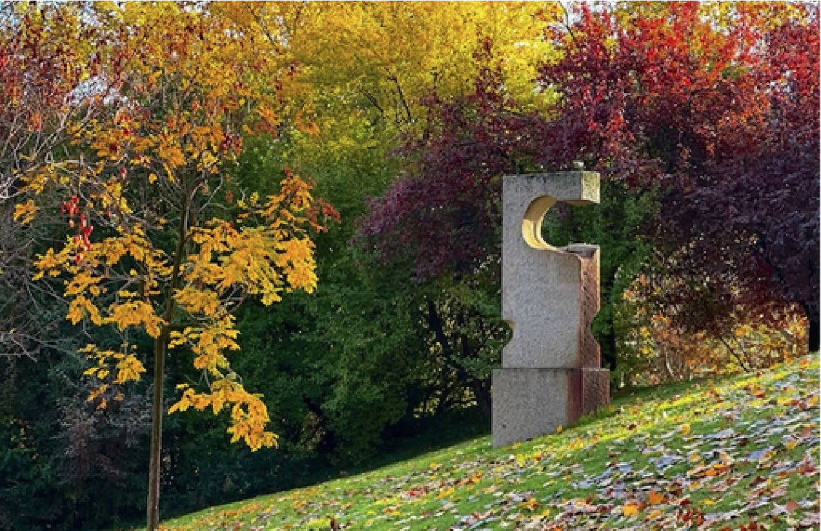
Este es el primer boletín de la Unidad de Equidad Social. A partir de ahora podrás conocer actividades que ocurran en la UAM relacionadas con las esferas de trabajo de la Unidad de Equidad Social: diversidad funcional, LGTBIQA+, diversidad cultural, etnia y procedencia, bienestar emocional...

Deporte e Inclusión

Evento realizado por el alumnado del Máster de
Actividad Física y Deportiva: hockey, atletismo,
voleibol, boccia, aerobic.

3 de diciembre 2025
Pabellón polideportivo

UAM de 10:30 a 12:30 hrs.
M
n
s informació
á
.

Área

Atención
a

la

Diversidad

F
uncion
a
l

Talleres vinculados a la inclusión de las personas
funcional
en
el
con
diversidad
entorno
signos,
de
lengua
aprender
universitario:
ponencias, asociaciones.

3
de diciembre
2025
:
Sala D Plaza Mayor, de
9.30
a 18.00 hrs.

INSCRIPCIONE
S

¡GRACIAS POR SUSCRIBIRTE!

DESTACADO Eventos día internacional 3 de diciembre

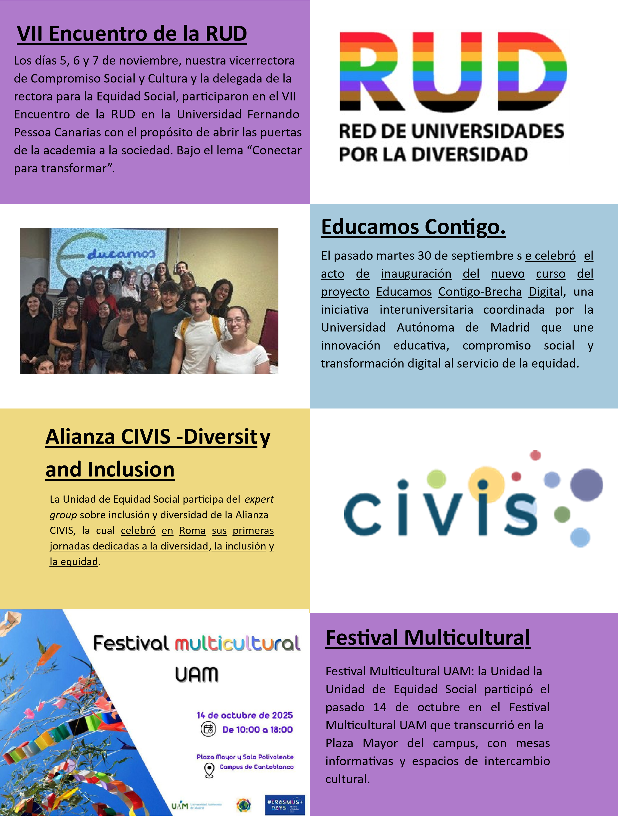
BOLETÍN DE LA UNIDAD DE EQUIDAD SOCIAL. NÚMERO 1: NOVIEMBRE 2025

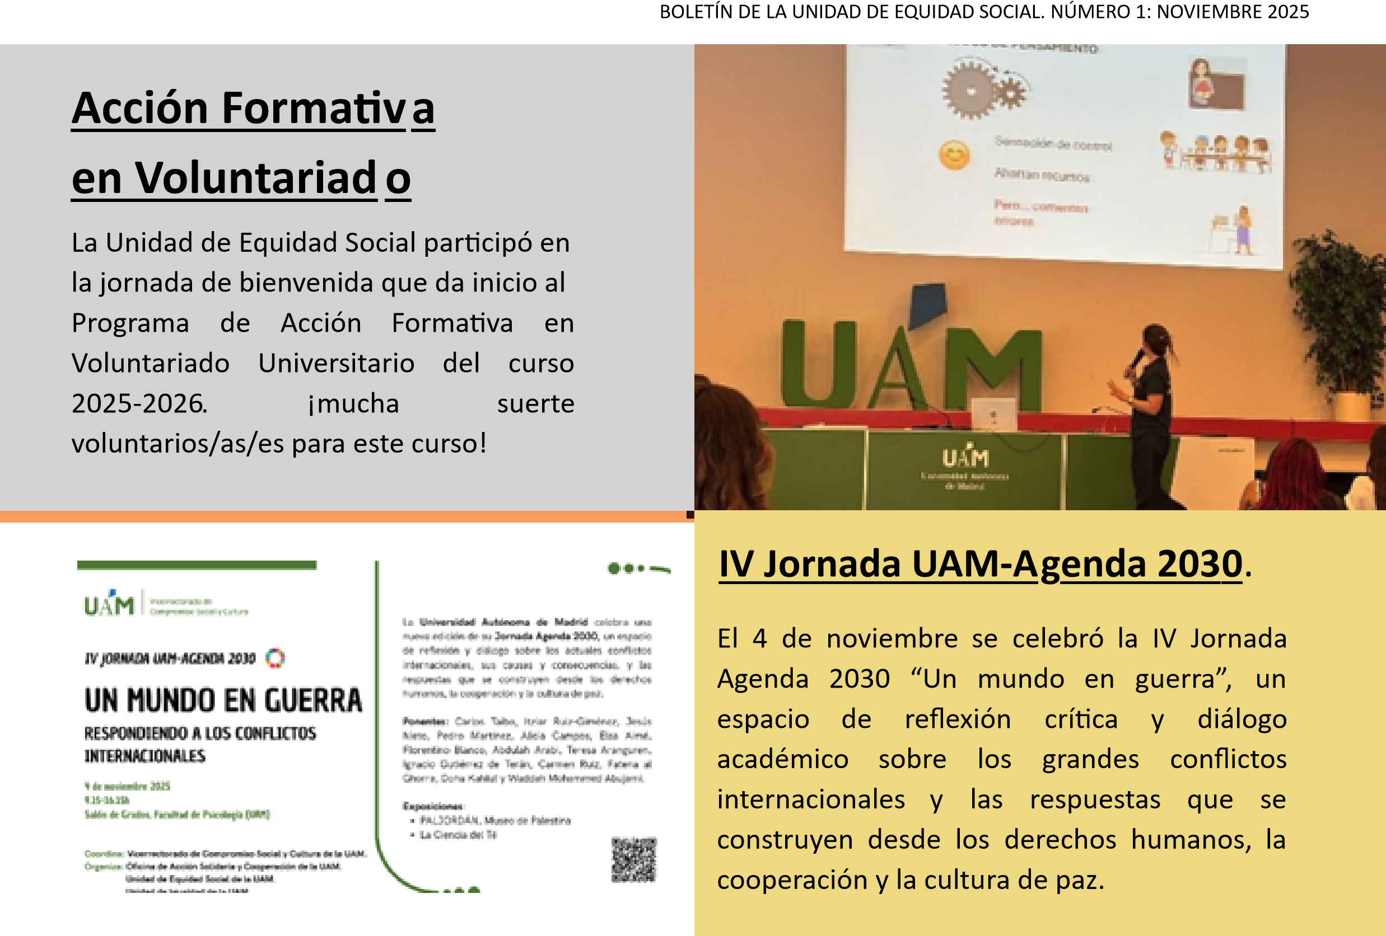
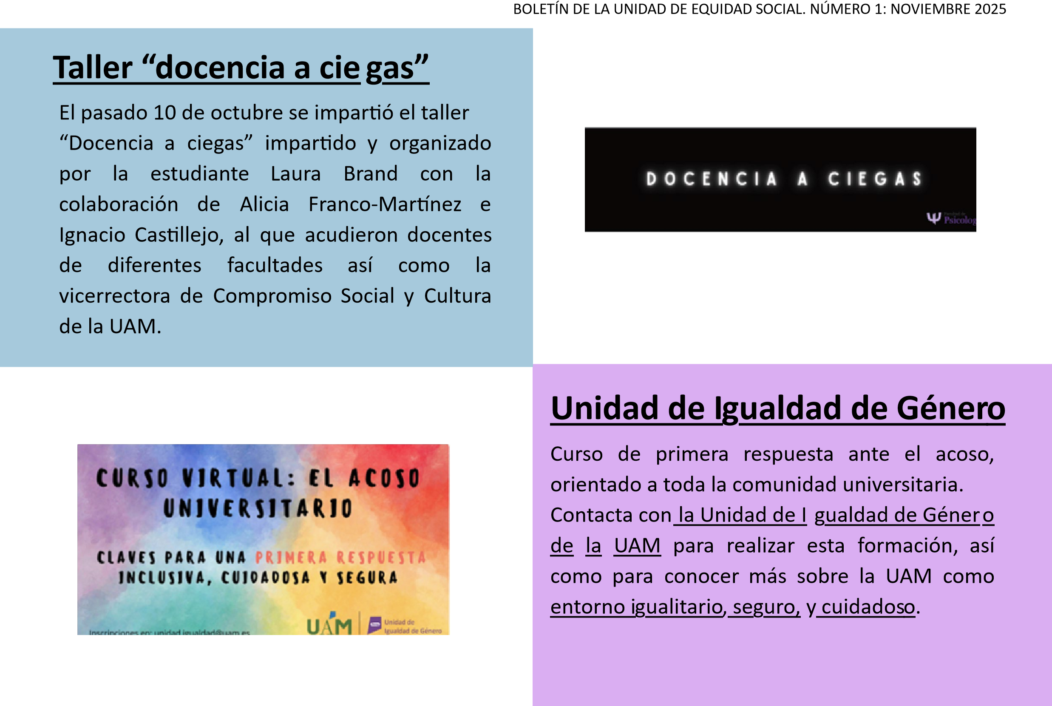
FORMACIONES

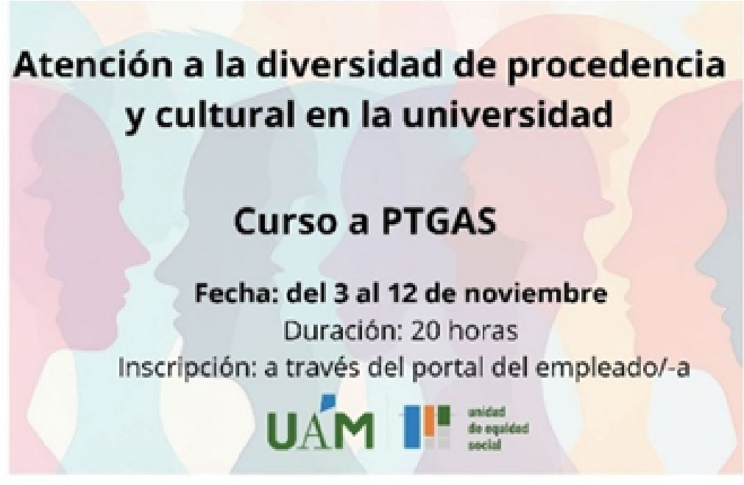
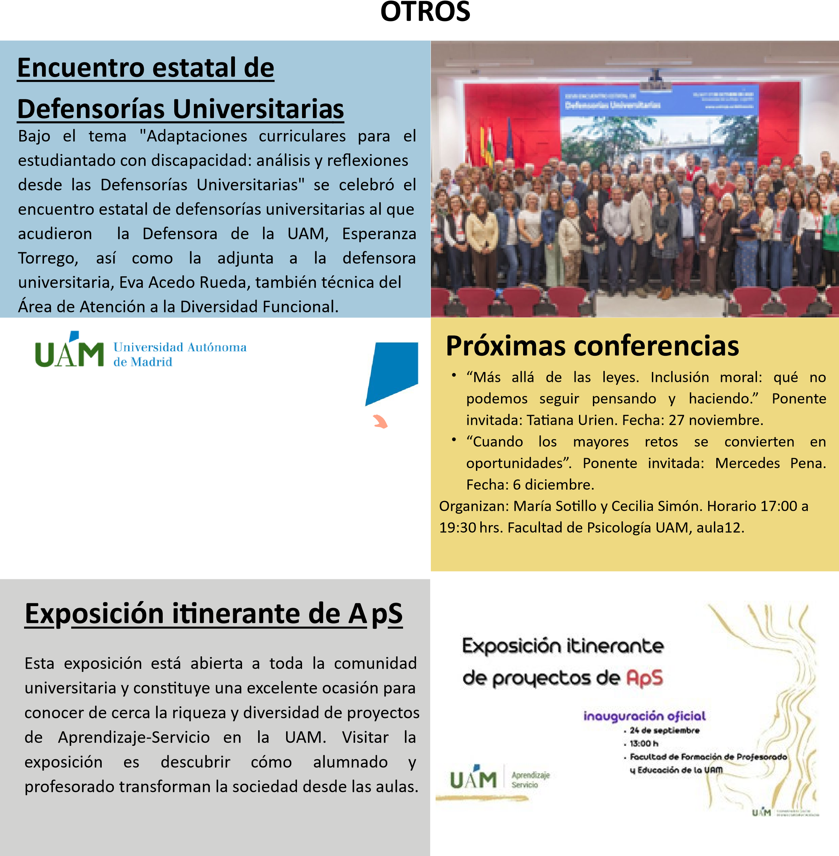
Desde la Unidad de Equidad Social se propone anualmente al PTGAS de la UAM el curso “Atención a la diversidad de procedencia y cultural en la universidad” de conocimientos básicos en diversidad cultural y procedencia.

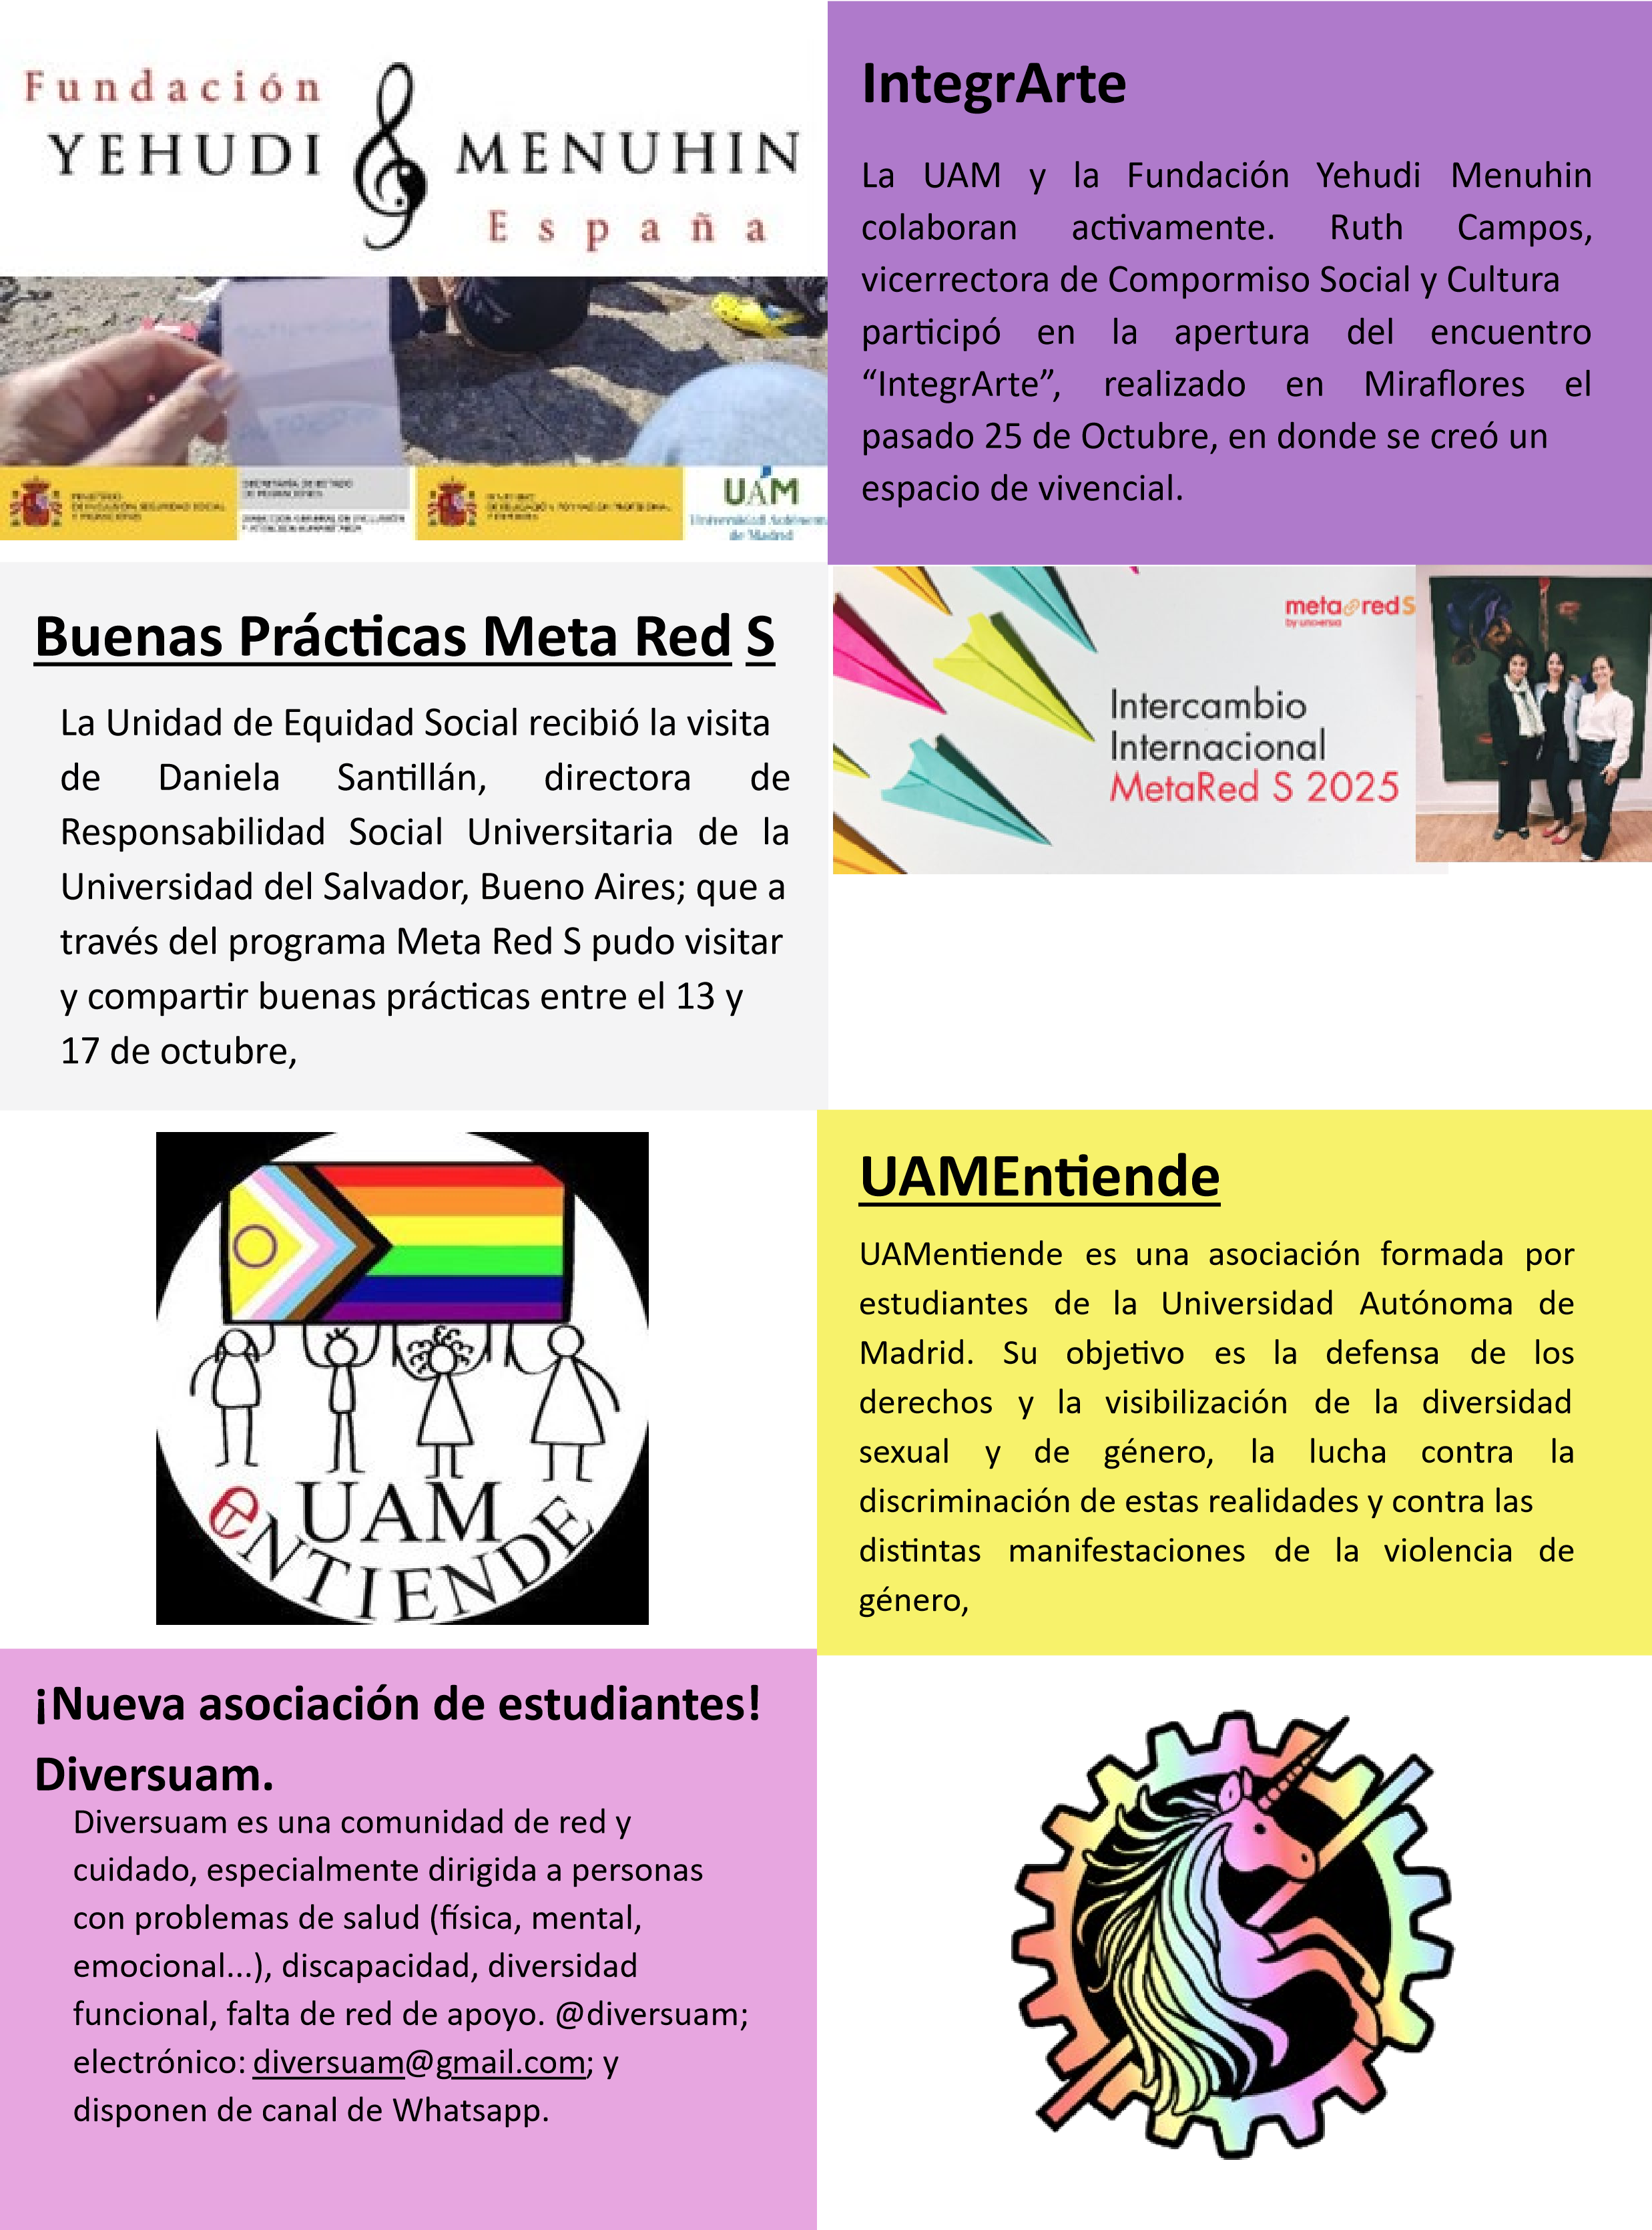
BOLETÍN DE LA UNIDAD DE EQUIDAD SOCIAL. NÚMERO 1: NOVIEMBRE 2025

CONTACTO
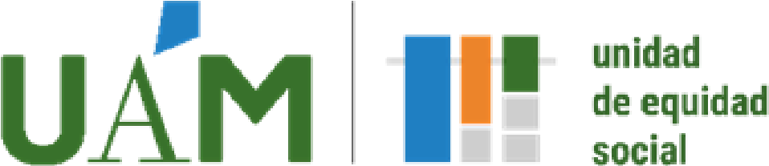
Unidad de Equidad Social
Vicerrectorado de Compromiso Social y Cultura
Universidad Autónoma de Madrid • Campus de Cantoblanco c/ Einstein, n° 3, 3ª entreplanta - 28049, Madrid tel.
914976471 _ ext 6471 unidad.equidad@uam.es LinkedIn | Twitter | Facebook | Youtube
¿Eres de la Autónoma? Hazte AlumniUAM

